

CAPSTONE · FASE 1
SICMA
Sistema Integrado de Control y Monitoreo de Activos
Modelo de base de datos
Visión general del modelo relacional y su alcance · Datacenter simulado

Integrantes:
• Álvaro Antonio González Briones
• Claudio Alejandro Varas Toro
• Fidel Argenis Rodríguez Prieto
Sección: 001V
Docente: Luis Bravo
Sede/Campus: Plaza Oeste
Versión: 1.1 · revisión de alineación
Actualización: 5 de octubre de 2026

Modelo objetivo alineado con instrucciones y Kanban; implementación a verificar en #9.

Índice
1. Alcance general 3
2. Criterios técnicos definidos 3
3. Relaciones entre entidades 4
4. Diccionario de datos 4
5. Integridad y estados 4
6. Concurrencia e integraciones 5
7. Seguridad, consultas y validación 5
Referencias 5
Anexo A. Diagrama entidad-relación 6

1. Alcance general
El modelo cubre los datos necesarios para los 31 RF vigentes. Se mantiene la arquitectura MySQL y se simplifican entidades según el alcance. La existencia del diseño no acredita migraciones ni despliegue.
Las áreas funcionales cubiertas por el modelo son las siguientes:
- Gestión de usuarios y accesos al sistema.
- Registro y seguimiento de activos.
- Monitoreo ambiental (sensores y mediciones).
- Gestión de alertas y notificaciones.
- Registro de decisiones de acceso físico recibidas de HID.
- Intervenciones y mantenimientos sobre activos.
- Integraciones con sistemas externos.
La aplicación web contempla operaciones de administración y gestión, mientras que la aplicación móvil es exclusivamente de consulta (solo lectura). El entorno de trabajo corresponde a un datacenter simulado para efectos del proyecto.

1.1 Exclusiones explícitas del alcance
Con el fin de acotar el proyecto, las siguientes áreas quedan formalmente fuera del alcance del modelo de datos de negocio en esta fase:
- Auditoría general y trazabilidad transversal del sistema: no se modela una auditoría global. La trazabilidad se acota a entidades específicas cuando el requerimiento lo exige (por ejemplo, el historial de cambios de un activo).
- Parámetros generales de instalación fuera de la interfaz; umbrales ambientales y clasificación de activos se conservan.
- Gestión de sesiones de usuario: es responsabilidad del framework de aplicación (Django) y no forma parte del modelo de datos de negocio.
- Respaldo lógico e identificación por código QR: fuera de alcance del proyecto.

2. Criterios técnicos definidos
Criterios técnicos de diseño. Su ejecución se comprueba mediante esquema, migraciones y pruebas en #9 y #75.
Criterio | Definición adoptada
Motor de base de datos | MySQL InnoDB Cluster: tres nodos replicados, Router y único escritor. Prueba controlada de caída del primario en laboratorio.
Identificadores (claves primarias) | BIGINT UNSIGNED AUTO_INCREMENT en todas las tablas. Toda tabla posee clave primaria explícita (requisito de Group Replication).
Tipos de datos | Uso de ENUM para estados y categorías controladas; DECIMAL para magnitudes ambientales (temperatura, humedad, umbrales); JSON para contenido semiestructurado; VARCHAR/TEXT para texto.
Zonas horarias | Todas las fechas y horas en columnas DATETIME, persistidas por la aplicación en UTC (RNF-INT-02). No se utiliza TIMESTAMP para evitar conversiones automáticas de zona horaria.
Convenciones de nomenclatura | Nombres en snake_case. Prefijos estandarizados: fk_ para claves foráneas, idx_ para índices y uq_ para restricciones de unicidad.
Codificación de caracteres | utf8mb4 con collation utf8mb4_0900_ai_ci en todas las tablas.

La dedicación confirmada es de 15 horas semanales por integrante: 3 personas × 15 h × 18 semanas = 810 horas-persona (270 por persona). El Kanban agrupa 36 tareas y 720 horas estimadas, con 90 horas de reserva dentro del mismo semestre; no son horas ejecutadas.

3. Relaciones entre entidades
El anexo muestra entidades principales. El diccionario de clases de esta revisión identifica tablas objetivo; el DDL histórico debe migrarse, no usarse como prueba de coherencia actual.
De manera general, el modelo contempla las siguientes relaciones principales:
- Activos clasificados por tipo, ubicación y estado.
- Entre sensores y las mediciones ambientales que capturan.
- Entre solicitudes de intervención y los activos involucrados.
- Puntos de acceso y eventos con identidad externa; sin permisos físicos en SICMA.
- Alertas de origen ambiental o Zabbix y evidencia de notificación.

4. Diccionario de datos
El diccionario de datos —con el detalle de tablas, campos, tipos, claves y restricciones— se elabora en conjunto con el diseño definitivo del modelo, siguiendo los criterios técnicos de la Sección 2. Las tablas se agrupan en las siguientes categorías:
- Usuarios.
- Ubicaciones y activos.
- Sensores y mediciones ambientales.
- Umbrales ambientales, alertas y notificaciones.
- Eventos de acceso y puntos de origen HID.
- Intervenciones y bitácoras asociadas.
- Integraciones con sistemas externos.
Definir el esquema físico y las migraciones según el diccionario vigente, conservando trazabilidad. El script sicma_schema.sql anterior es un antecedente técnico y no la línea base actual.

5. Integridad y estados
Se aplican principios de integridad de datos: validación de rangos, control de estados y consistencia referencial entre tablas relacionadas. La integridad referencial se garantiza mediante claves foráneas con la siguiente política:
- ON DELETE RESTRICT por defecto, para impedir eliminaciones que dejen registros huérfanos.
- No usar cascadas que eliminen historial. Las eliminaciones de datos de prueba requieren una operación controlada fuera de los flujos normales.
- ON DELETE SET NULL en relaciones opcionales que pueden desvincularse conservando el registro histórico.
Estados controlados para activos e intervenciones; transiciones autorizadas en servidor y registradas en historial.

6. Concurrencia e integraciones
Se controla la repetición y concurrencia de mensajes y cambios de estado:
- Claves únicas para respuestas Forms, eventos de calendario, lecturas y eventos HID/Zabbix. Las operaciones repetidas no crean duplicados.
- Decisiones y ejecución comprueban el estado vigente. El calendario compartido pertenece a Power Automate; no se modela ReservaRecurso ni un motor de solapamientos.

7. Seguridad, consultas y validación
Se aplican lineamientos de seguridad alineados con los requerimientos:
- Uso de cuentas de servicio diferenciadas y restricción de accesos según rol.
- Protección de información sensible: las credenciales y claves de dispositivo se almacenan como hash o como referencia a un secreto externo, nunca en texto claro.
- Mediciones, eventos e historial son de solo inserción en los flujos de negocio. Aplicar permisos específicos y controles de servicio para impedir UPDATE/DELETE no autorizados.
Power BI consume datos con cuenta de lectura. Se prueban restricciones, actualización y correspondencia con la fuente.

Referencias
Equipo SICMA. (2026). Instrucciones, RHU, casos y clases; revisión de alineación del 5 de octubre de 2026.

Anexo A. Diagrama entidad-relación
Modelo objetivo de 17 entidades. El diagrama resume relaciones; atributos y tablas figuran en el diccionario de clases. No representa un esquema ya desplegado.
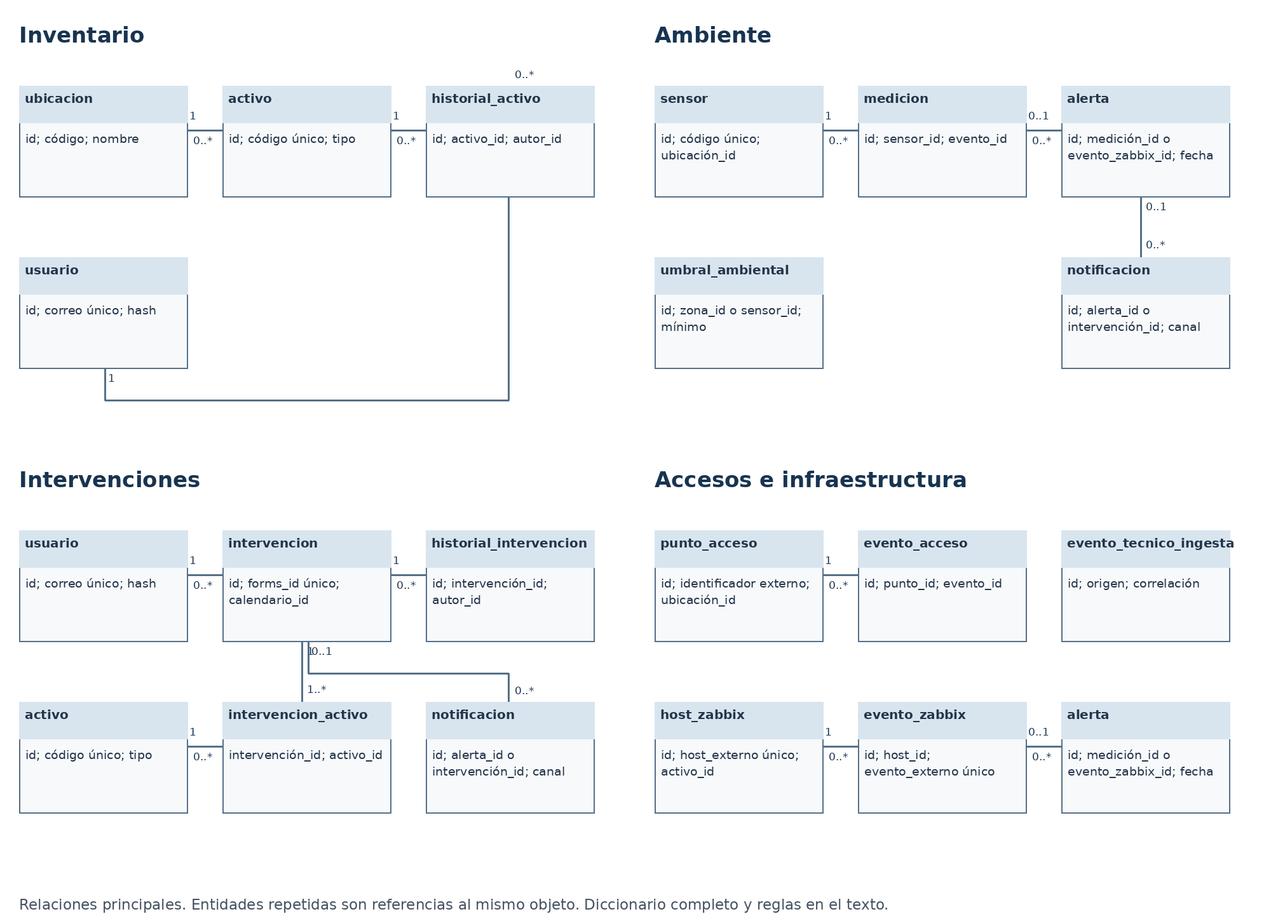
Figura 1. Diagrama entidad-relación de SICMA. Elaboración del equipo SICMA.

